Logo Stowarzyszenia Kultury i Dziedzictwa Gminy Kleszczewo
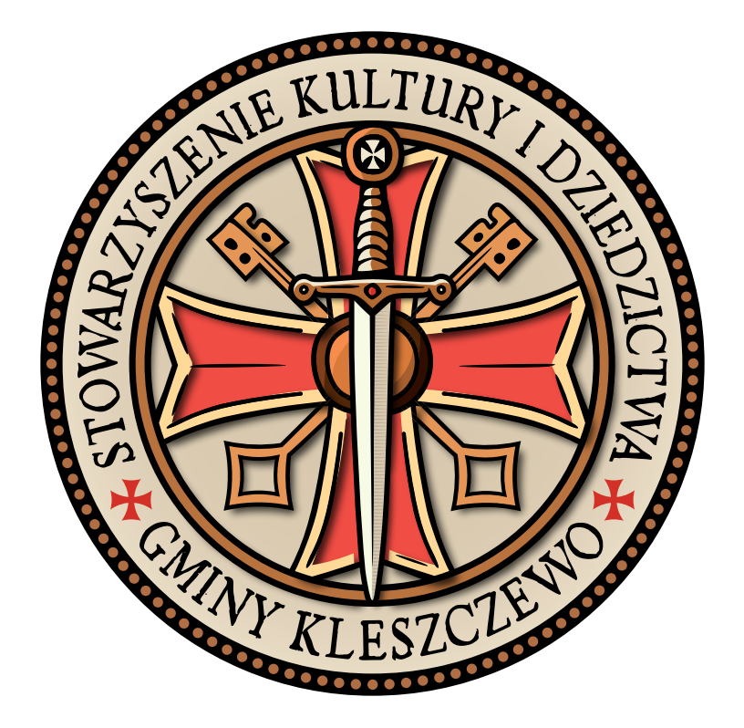

W beżowym polu miecz srebrny z ciemną rękojeścią zakończoną małym białym krzyżem, na drugim planie ciemnobeżowy krzyż wzorowany na krzyżu maltańskim, w tle skrzyżowane złote klucze z zębami skierowanymi ku górze. Otok majuskalny napis w części górnej:
– STOWARZYSZENIE KULTURY I DZIEDZICTWA, a w części dolnej – GMINY KLESZCZEWO. Napisy między górną, a dolną częścią są oddzielone małymi krzyżykami. Wizerunek graficzny herbu (logo) stanowi załącznik nr 1 do Statutu.

Hymn Stowarzyszenia Kultury i Dziedzictwa Gminy Kleszczewo
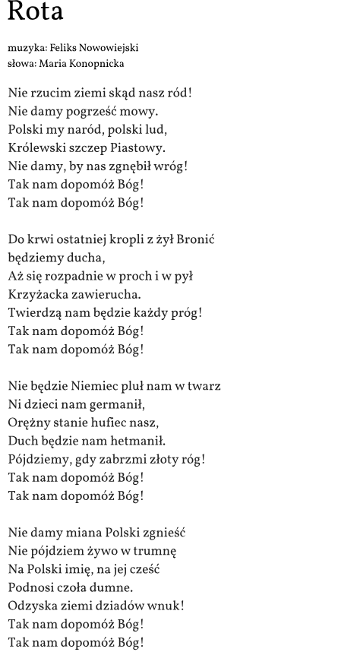

Hymnem Stowarzyszenia jest ROTA, słowa: Maria Konopnicka, muzyka: Feliks Nowowiejski. Tekst Roty stanowi załącznik nr 2 do Statutu.

